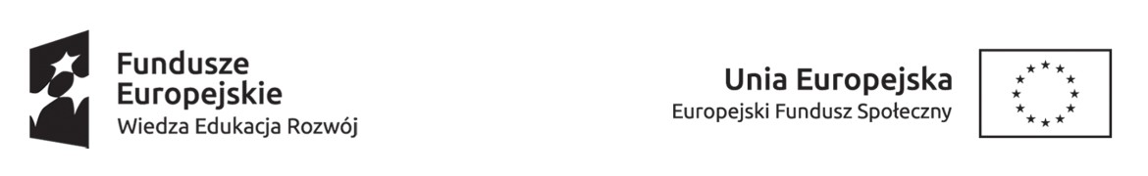

NOK.272.12.2021 Grudziądz, 5 października 2021 roku

Działając na podstawie art. 253 ust 2 ustawy z dnia 11 września 2019 r. Prawo zamówień publicznych
(tj. Dz.U. z 2021 r., poz. 1129 ze zm.) Zamawiający informuje o wyborze najkorzystniejszej oferty
w postępowaniu o udzielenie zamówienia publicznego na usługę szkolenia osób bezrobotnych w zakresie: „Uprawnienia SEP do 1 kV”. Mając na uwadze art. 239 ust. 1 ustawy Pzp, Zamawiający dokonał wyboru oferty następującego wykonawcy:

EUR Consulting Sp. z o.o.
Oddział w Kwidzynie
ul. 11 Listopada 28/3
82-500 Kwidzyn

Dokonano wyboru oferty spełniającej warunki określone w ustawie i Specyfikacji Warunków Zamówienia. Wybrano ofertę najkorzystniejszą, która uzyskała najwyższą ilość punktów w oparciu o kryteria: cena (60%) i doświadczenie osób wyznaczonych do realizacji zamówienia (40%).

Informacje szczegółowe w zakresie złożonych ofert:
- W postępowaniu złożono 3 oferty:

Numer oferty | Wykonawca | Cena
1. | Strefa Rozwoju  Danuta Rynkiewicz  ul. Emilii Plater 1a/53  05-500 Piaseczno | 9 380,00 zł brutto
2. | Edukator  Kursy i szkolenia  ul. Łyskowskiego 71  86-300 Grudziądz | 4 400,00 zł brutto
3. | EUR Consulting Sp. z o.o.  Oddział w Kwidzynie  ul. 11 Listopada 28/3  82-500 Kwidzyn | 3 000,00 zł brutto

- Streszczenie oceny i porównania złożonych ofert niepodlegających odrzuceniu

Numer oferty | Liczba punktów w kryterium:  Cena | Liczba punktów w kryterium:  Doświadczenie osób wyznaczonych do realizacji zamówienia | Łączna liczba punktów
2. | 40,90 | 4 | 44,90
3. | 60 | 40 | 100

